Федеральное государственное бюджетное образовательное учреждение высшего образования
«Казанский национальный исследовательский технический университет им. А.Н. Туполева-КАИ»
(КНИТУ-КАИ)
Институт компьютерных технологий и защиты информации
Кафедра систем информационной безопасности

О Т Ч Е Т
по результатам научно-исследовательской работы
рабочая редакция магистерской диссертации

Тема: «Контекстно-зависимое распознавание жестов по временным последовательностям landmarks для mid-air взаимодействия в дополненной реальности»

Выполнил: студент гр. 4267 Южаков М.В.
Руководитель практики: Аникин И.В.
Срез проекта: 13.05.2026
Оценка ______________
Казань - 2026

СОДЕРЖАНИЕ
Введение ...................................................................... 3
1. Анализ предметной области .................................................. 5
1.1. Mid-air взаимодействие и классификация жестов ............................ 5
1.2. Распознавание жестов по landmarks ........................................ 7
1.3. Актуализация литературы .................................................. 8
1.4. Выводы ................................................................... 9
2. Метод и архитектура текущего проекта ....................................... 9
2.1. Постановка задачи и словарь жестов ....................................... 9
2.2. Данные, manifest и представление tensors ................................. 10
2.3. Модели C0, C1, C1-T и слой C2 ............................................ 11
2.4. Программная архитектура .................................................. 12
2.5. Выводы ................................................................... 13
3. Экспериментальная часть, новизна и результаты .............................. 13
3.1. План экспериментов ....................................................... 13
3.2. Результаты распознавания ................................................. 14
3.3. Interaction layer и live-срез ............................................ 17
3.4. Научная новизна и ограничения ............................................ 18
Заключение .................................................................... 19
Список использованных источников .............................................. 20

ВВЕДЕНИЕ
Дополненная реальность постепенно переходит от демонстрационных приложений к практическим системам, в которых пользователь ожидает естественного, быстрого и устойчивого взаимодействия с виртуальными объектами. Одним из наиболее перспективных способов такого взаимодействия является mid-air управление жестами руки: пользователь не держит контроллер, а выполняет команды движением кисти и пальцев перед камерой или AR-гарнитурой.
Настоящий документ является рабочей редакцией отчета по результатам научно-исследовательской работы и одновременно фиксирует срез магистерской диссертации на 13.05.2026. В отличие от предыдущего отчета, где основное внимание уделялось анализу предметной области и планируемой архитектуре Unity-прототипа, текущий проект уже содержит воспроизводимый исследовательский конвейер: подготовку данных IPN Hand, извлечение landmarks, обучение нескольких вариантов распознавания, benchmark-отчеты, ONNX-экспорт и live AR-интерфейс на React/Three.js.
Актуальность работы определяется двумя противоречиями. С одной стороны, обзоры по AR/MR и mid-air interaction показывают устойчивый интерес к жестовому вводу и его применению в промышленности, навигации, визуализации и удаленном сотрудничестве [1]-[5]. С другой стороны, практическое качество такой системы зависит не только от классификатора, но и от всего конвейера: датасета, трекинга руки, временной модели, логики подавления ложных срабатываний и переносимости inference на целевые платформы [24], [26]-[35].
Цель работы - разработать и экспериментально оценить Windows-first исследовательский конвейер для контекстно-зависимого распознавания жестов по временным последовательностям hand landmarks, предназначенный для AR-взаимодействия с виртуальными объектами, меню и информационным содержимым.
Для достижения цели решаются следующие задачи:
• сформировать целевой словарь жестов, связанный с типовыми AR-действиями;
• подготовить публичный benchmark на основе IPN Hand и привести данные к единому формату manifest JSONL + NPZ tensors;
• реализовать и сравнить несколько вариантов распознавания: rule-based baseline C0, classical ML C1 и temporal model C1-T;
• выделить context-aware слой C2, отвечающий за пороги, устойчивость распознавания, cooldown и подавление случайных действий;
• оценить recognition-level метрики и зафиксировать первые live/interaction результаты;
• подготовить переносимый контур ONNX/Core ML для последующей интеграции с desktop и мобильной AR-демонстрацией.
Объект исследования - жестовое бесконтактное взаимодействие в системах дополненной реальности. Предмет исследования - методы распознавания и контекстной фильтрации жестов руки по временным последовательностям 21x3 landmarks, получаемых из RGB-видео.
Практическая значимость текущего этапа состоит в том, что создан не изолированный классификатор, а сквозная платформа для повторяемых экспериментов: от публичных данных до live backend, UI и журналов сессий. Поэтому результаты можно использовать как основу для финальной магистерской диссертации, дальнейшей локальной адаптации и пользовательского исследования.

1. АНАЛИЗ ПРЕДМЕТНОЙ ОБЛАСТИ

1.1. Mid-air взаимодействие и классификация жестов
Жестовое mid-air взаимодействие в AR/MR рассматривается как форма ввода, при которой пользователь управляет цифровым содержимым движениями руки без физического контакта с поверхностью ввода. Для AR это особенно важно: использование мыши, клавиатуры или внешнего контроллера часто разрушает естественность сцены, а в производственных, медицинских или учебных сценариях может быть неудобно или небезопасно.
В литературе выделяются статические и динамические жесты, манипуляционные и командные жесты, прямое и непрямое взаимодействие. Статические жесты проще стабилизировать, но они могут требовать удержания кисти в фиксированной позе. Динамические жесты лучше соответствуют действиям перелистывания, навигации и трансформации объектов, но требуют учета временной структуры движения [3], [4], [7].
Для текущего проекта особенно важны три сценария: управление виртуальным объектом, навигация по элементам интерфейса и просмотр информационного содержимого. Эти сценарии покрывают типовые операции AR-прототипа: указание, подтверждение выбора, переход вперед/назад, масштабирование и подавление действия при отсутствии намеренного жеста.
Отдельная проблема mid-air ввода - отсутствие тактильной опоры. Пользователь не получает естественного физического подтверждения, поэтому возрастает роль визуальной обратной связи: курсора, подсветки активной зоны, анимации подтверждения, индикаторов confidence и статуса распознавания. Работы по меню в AR, визуализации и взаимодействию с картами показывают, что жесты должны оцениваться не только по точности классификации, но и по времени задачи, ошибкам, запоминаемости, утомляемости и субъективному удобству [14]-[18].
Фактор утомляемости принципиален для магистерской постановки. Эффект «горилла-руки» возникает, когда пользователь долго держит руку в воздухе без опоры; это снижает точность, увеличивает число ошибок и ухудшает пользовательский опыт. Поэтому финальная оценка не должна ограничиваться accuracy: необходимо фиксировать ложные срабатывания, повторные корректировки, задержку gesture-to-action и воспринимаемую физическую нагрузку [19]-[23].
Группа | Примеры метрик | Назначение в текущем проекте
Recognition | accuracy, balanced accuracy, macro F1, weighted F1, confusion matrix, latency | Сравнение C0, C1, C1-T на публичном benchmark
Interaction | task success rate, false trigger rate, unintended action rate, action precision/recall | Оценка полезности C2 поверх классификатора
Live-телеметрия | FPS, processing time, detection rate, gesture/action counts | Контроль пригодности pipeline для webcam/AR режима
UX/эргономика | SUS, UEQ-S, NASA-TLX или краткая шкала нагрузки | Следующий этап пользовательского исследования

1.2. Распознавание жестов по landmarks
Возможны два крупных подхода к распознаванию жестов: работа с исходным RGB/оптическим потоком и работа с восстановленной позой руки. RGB-подход потенциально содержит больше визуальной информации, но дороже, сильнее зависит от сцены и сложнее переносится на мобильные устройства. Landmark-подход использует компактное представление кисти и позволяет строить более легкие модели, пригодные для частых экспериментов и real-time inference.
MediaPipe Hands и современная задача MediaPipe Hand Landmarker формируют практическую основу такого подхода. В официальной документации указано, что Hand Landmarker работает со статическими изображениями, видео и live stream, возвращает landmarks в image/world координатах и handedness, а модель определяет 21 ключевую координату кисти [27], [28]. Для проекта это означает, что вход классификатора можно стабилизировать как тензор [T,21,3] с маской валидных кадров и confidence.
Временная составляющая является ключевой для swipe и zoom. Для таких жестов не хватает статической позы: важно направление, скорость, изменение расстояний между пальцами и устойчивость последовательности. Поэтому текущий проект разделяет pose stream и motion stream, а основной вариант C1-T реализован как компактная temporal convolutional network. Выбор TCN обоснован тем, что сверточные последовательные модели могут служить сильной альтернативой рекуррентным архитектурам и проще оптимизируются на фиксированных временных окнах [29].
Публичный датасет IPN Hand подходит для выбранной постановки, поскольку был создан именно для continuous hand gesture recognition, содержит реальные сцены, широкий разброс условий и отдельный no-gesture класс [26]. Новая работа IPN HandS 2025 дополнительно подтверждает значимость skeleton-based разметки и качества landmarks для обобщающей способности моделей [31]. Поэтому ориентация текущего проекта на public-data-first pipeline является методологически оправданной.

1.3. Актуализация литературы
Список источников из предыдущего отчета в целом остается релевантным для анализа предметной области: он покрывает mid-air interaction, AR/MR hand interaction, меню, визуализацию, усталость и трекинг руки. Однако текущий проект уже перешел от концепции к обучаемому pipeline, поэтому литературу необходимо дополнить источниками по публичным датасетам, landmark-based recognition, temporal models и переносимому inference.
Блок литературы | Статус | Решение
Обзоры mid-air и AR/MR hand interaction [1]-[5] | Актуальны | Оставить как основу главы 1 и постановки проблемы
Ранние работы по user-defined gestures и direct manipulation [6], [9], [10] | Актуальны как базовые | Использовать для исторического и методического контекста
Работы по меню, визуализации, обратной связи и fatigue [14]-[23] | Актуальны | Сохранить для обоснования interaction-level метрик
Источники по HoloLens/hand tracking 2025 [24], [25] | Особенно актуальны | Использовать как подтверждение современных ограничений трекинга
Датасеты и landmark extraction | Недостаточно в старом списке | Добавить IPN Hand, IPN HandS, MediaPipe Hands/Hand Landmarker [26]-[28], [31]
Temporal ML и переносимость | Недостаточно в старом списке | Добавить TCN, ONNX Runtime, Core ML Tools, PyTorch [29], [34]-[36]

Таким образом, исходная библиография не требует радикальной замены, но требует расширения. В новом списке источников старые работы используются для описания интерфейсной и эргономической проблематики, а новые - для обоснования фактически реализованной исследовательской системы.

1.4. Выводы
Анализ предметной области показывает, что исследовательская ценность работы находится не в простом факте распознавания жестов, а в проверке полной связки: landmark extraction, temporal recognition, context-aware action policy и AR-интерфейс. Поэтому дальнейшие главы рассматривают систему как экспериментальную платформу, где классификатор и слой взаимодействия оцениваются раздельно и совместно.

2. МЕТОД И АРХИТЕКТУРА ТЕКУЩЕГО ПРОЕКТА

2.1. Постановка задачи и словарь жестов
Текущий проект реализован как Windows-first research pipeline с последующей переносимостью на ONNX/Core ML. Такое ограничение выбрано прагматически: основная подготовка данных, обучение, benchmark и desktop demo выполняются на Windows-ноутбуке с NVIDIA GPU, а мобильный/iOS контур остается отдельным этапом переносимости.
В целевой словарь включено семь классов: no_gesture, point_2f, click_2f, swipe_left, swipe_right, zoom_in, zoom_out. Они были выбраны как минимальный, но функционально полный набор для AR-сценариев: отсутствие команды, наведение, подтверждение, переход влево/вправо и масштабирование.
Класс | Семантика | IPN Hand mapping | AR-действие
no_gesture | отсутствие команды | No gesture / D0X | suppress/reset
point_2f | указание двумя пальцами | Point-2f / B0B | pointer/hover
click_2f | выбор/подтверждение | Click-2f / G02 | select/confirm
swipe_left | движение влево | Th-left / G05 | previous/rotate left
swipe_right | движение вправо | Th-right / G06 | next/rotate right
zoom_in | масштабирование внутрь | Zoom-in / G10 | zoom in
zoom_out | масштабирование наружу | Zoom-o / G11 | zoom out

Наличие класса no_gesture принципиально: в реальной AR-сцене пользователь постоянно двигает рукой, но не каждое движение является командой. Поэтому no_gesture используется не как «пустой» класс, а как reset/decay signal для context-aware политики.

2.2. Данные, manifest и представление tensors
Данные проекта организованы по контракту manifest JSONL + NPZ shards. Manifest хранит метаданные клипа, label, split и путь к тензору; NPZ shard содержит landmarks [T,21,3], sequence_mask, frame_confidence, handedness_score и coord_space. Такое разделение делает pipeline проверяемым: можно валидировать manifest отдельно, переиспользовать извлеченные landmarks и запускать benchmark без повторного чтения исходных видео.
На текущем этапе подготовлены два уровня данных. Первичный balanced subset содержит 175 train и 70 test клипов, по 25/10 экземпляров на класс. Полный публичный benchmark содержит 2405 train и 1033 test клипа из целевых классов IPN Hand.
Класс | Train | Test | Всего
no_gesture | 922 | 509 | 1431
point_2f | 743 | 264 | 1007
click_2f | 148 | 52 | 200
swipe_left | 148 | 52 | 200
swipe_right | 148 | 52 | 200
zoom_in | 148 | 52 | 200
zoom_out | 148 | 52 | 200

Для обучения и inference последовательности приводятся к длине T=32. Это значение является компромиссом между полнотой временного жеста и задержкой обработки. В дальнейших экспериментах целесообразно проверить окна 16/24/32, чтобы явно оценить trade-off между задержкой и точностью.
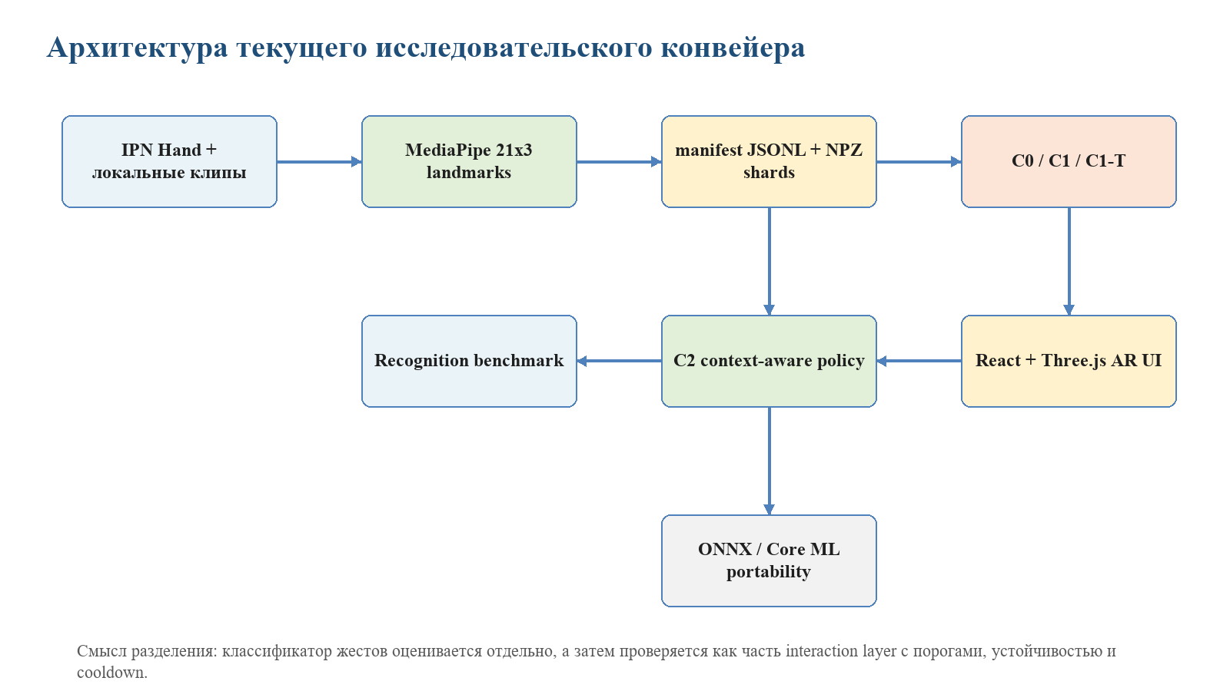
Рисунок 2.1 - Архитектура текущего исследовательского конвейера

2.3. Модели C0, C1, C1-T и слой C2
В проекте намеренно сохранены несколько уровней сложности. C0 является rule-based baseline и нужен для нижней границы качества. C1 использует random forest на engineered clip summaries и показывает, насколько далеко можно продвинуться без нейросетевой temporal модели. C1-T использует компактную TCN-модель поверх временной последовательности признаков и является основным кандидатом для финальной системы.
C1-T построен как стек temporal blocks с Conv1D, BatchNorm, GELU, Dropout и residual skip connection. Конфигурация текущей модели: входная размерность 74, число классов 7, каналы (64, 64, 96), kernel_size=3, dropout=0.15. Такой размер модели хорошо соответствует цели проекта: не максимальная тяжеловесная video-CNN, а быстрый landmark-based классификатор для многократных ablation-прогонов и live inference.
C2 не является еще одним классификатором. Это interaction policy поверх предсказаний, реализованная как конечный автомат с activation_threshold=0.62, stable_frames=2, cooldown_ms=250 и no_gesture_reset_frames=3. Политика пропускает команду только после подтверждения устойчивости, подавляет низкую confidence и не допускает слишком частых повторных действий.
Вариант | Назначение | Преимущества | Ограничения
C0 rule | Нижняя граница качества | Быстро, объяснимо, без обучения | Слабая точность и переносимость правил
C1 RF | Классический ML baseline | Высокая точность на engineered features | Выше latency, хуже temporal обобщение
C1-T TCN | Основная temporal модель | Лучшая macro F1 и низкая latency | Нужны validation split и early stopping
C2 policy | Gesture-to-action слой | Снижает случайные действия | Нужна task-level пользовательская оценка

2.4. Программная архитектура
Репозиторий разделен на исследовательские модули: data/schema/manifest, features/preprocessing, models, evaluation, interaction, cli и serve. Такое устройство позволяет запускать отдельные этапы через CLI и сохранять воспроизводимые артефакты в каталоге artifacts.
Backend live-режима реализован на FastAPI/WebSocket. Он поддерживает методы c0, c1_rf, c1t_tcn и onnx, может работать с replay manifest или webcam stream. В webcam режиме OpenCV получает кадры камеры, MediaPipe HandLandmarker извлекает landmarks, окно из 32 кадров превращается в LandmarkTensor, после чего predictor возвращает label, confidence и scores.
Frontend находится в demo/ar_interaction_app и реализован на React + Three.js. Текущая UI-поверхность содержит выбор метода распознавания, режимы Dataset File и Camera Stream, Direct Control и C2 Gate, AR-сцену поверх camera layer, панель результатов benchmark и live-телеметрию. Таким образом, проект уже позволяет проверять не только offline recognition, но и поведение в пользовательском контуре.
Для переносимости подготовлен ONNX-экспорт модели ipn_c1t_tcn_full.onnx. На Windows также фиксируется Core ML contract stage: фактическая конвертация в mlpackage должна выполняться на поддерживаемой macOS/Linux-среде, но входные контракты и модельная архитектура уже отделены от Windows-only этапов.

2.5. Выводы
Во второй главе показано, что текущий проект уже вышел за рамки концепта: сформирован словарь жестов, подготовлен public-data-first benchmark, реализованы baseline и temporal модели, выделен C2 interaction layer и создан live AR-интерфейс. Это позволяет перейти к экспериментальной главе, где оцениваются метрики распознавания, latency, live-срез и исследовательская новизна.

3. ЭКСПЕРИМЕНТАЛЬНАЯ ЧАСТЬ, НОВИЗНА И РЕЗУЛЬТАТЫ

3.1. План экспериментов
Экспериментальная часть текущего среза построена по принципу постепенного усложнения. Сначала проверяется корректность данных и smoke pipeline, затем обучаются модели на balanced subset, после этого выполняется полный benchmark на official-like IPN train/test split, и только затем система подключается к live backend и AR UI.
Этап | Вход | Выход | Статус
Smoke public | синтетические landmarks | проверка API и тестового контура | выполнено
Initial benchmark | 175 train / 70 test | первичное сравнение C0/C1/C1-T | выполнено
Full benchmark | 2405 train / 1033 test | основные recognition metrics | выполнено
ONNX export | C1-T TCN full | ipn_c1t_tcn_full.onnx | выполнено
Live webcam | камера + ONNX | JSONL live session + summary | первичный срез выполнен
C2+Local | локальные клипы | domain adaptation и user study | следующий этап

Метрики recognition-level включают accuracy, balanced accuracy, macro F1, weighted F1, confusion matrix, median и p95 offline latency. Для interaction-level в проекте уже заложены task success rate, unintended action rate, false trigger rate per minute, action precision/recall и corrections per task; их полноценное наполнение ожидается после записи task-level live сценариев.

3.2. Результаты распознавания
Вариант | Accuracy | Macro F1 | Weighted F1 | p95 latency, ms
C0 rule | 0.2000 | 0.1358 | 0.1358 | 0.272
C1 random forest | 0.7286 | 0.7214 | 0.7214 | 31.558
C1-T temporal prototype | 0.6857 | 0.6859 | 0.6859 | 0.293
C1-T compact TCN | 0.7857 | 0.7705 | 0.7705 | 4.346

На initial subset компактная TCN-модель уже показывает лучший результат среди обучаемых вариантов: accuracy 0.7857 и macro F1 0.7705. Random forest уступает по точности и имеет существенно большую p95 latency. Temporal prototype остается полезным как легкий smoke-вариант, но не является основным кандидатом для финальной системы.
Вариант | Accuracy | Balanced Acc. | Macro F1 | Weighted F1 | p95 latency, ms
C0 rule | 0.1820 | 0.1662 | 0.0874 | 0.2158 | 0.237
C1 random forest | 0.8955 | 0.7856 | 0.7987 | 0.8930 | 56.409
C1-T compact TCN | 0.9061 | 0.8762 | 0.8504 | 0.9093 | 3.912

На полном benchmark результат меняется качественно. Rule-based baseline демонстрирует ожидаемо низкую accuracy 0.1820 и macro F1 0.0874. Random forest достигает accuracy 0.8955 и weighted F1 0.8930, но его macro F1 остается 0.7987, а p95 latency составляет 56.409 ms. C1-T compact TCN показывает лучший общий баланс: accuracy 0.9061, balanced accuracy 0.8762, macro F1 0.8504, weighted F1 0.9093 и p95 latency 3.912 ms.
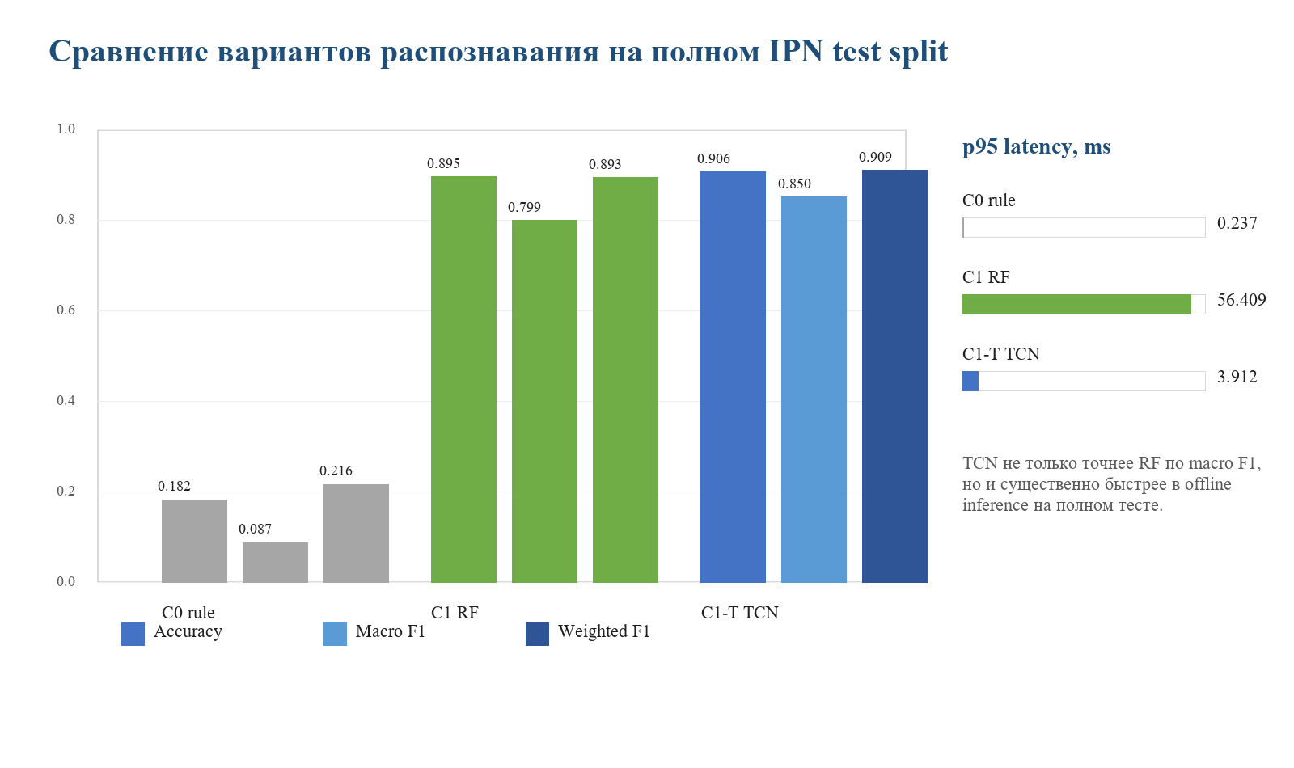
Рисунок 3.1 - Сравнение C0, C1 RF и C1-T TCN на полном IPN test split
Класс | Precision | Recall | F1 | Support
no_gesture | 0.9505 | 0.9057 | 0.9276 | 509
point_2f | 0.9844 | 0.9583 | 0.9712 | 264
click_2f | 0.7586 | 0.8462 | 0.8000 | 52
swipe_left | 0.9574 | 0.8654 | 0.9091 | 52
swipe_right | 0.8103 | 0.9038 | 0.8545 | 52
zoom_in | 0.7719 | 0.8462 | 0.8073 | 52
zoom_out | 0.5915 | 0.8077 | 0.6829 | 52

По классам наиболее сильными являются point_2f и no_gesture: F1 равен 0.9712 и 0.9276 соответственно. Более сложными остаются zoom_out, zoom_in и click_2f. Это ожидаемо: zoom-жесты имеют близкую форму движения и зависят от качества оценки расстояния между пальцами, а click_2f может пересекаться с point_2f по статической позе.
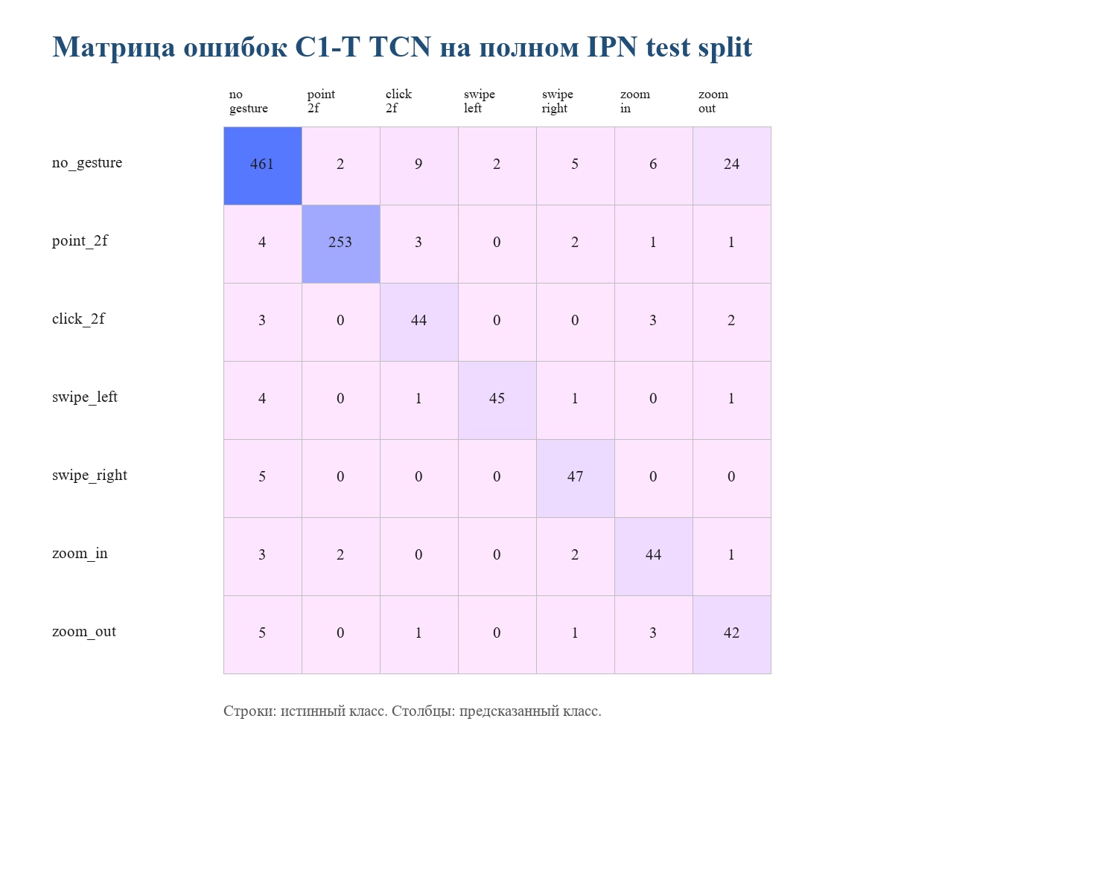
Рисунок 3.2 - Матрица ошибок C1-T TCN
Матрица ошибок показывает, что большая часть ошибок сосредоточена вокруг no_gesture и zoom_out. Для финальной версии исследования это задает ясные направления улучшения: class-balanced loss, validation split, early stopping, более точная обработка confidence/mask, augmentation для zoom-жестов и локальная адаптация на клипах пользователя.

3.3. Interaction layer и live-срез
Offline recognition не гарантирует хорошее AR-взаимодействие. Даже точная модель может вызывать раздражение, если она слишком часто активирует действия, не учитывает контекст сцены или повторяет команду без cooldown. Поэтому текущий проект выделяет Direct Control и C2 Gate как разные режимы dispatch.
Direct Control отображает каждый распознанный жест в действие немедленно. Этот режим полезен для отладки модели и визуальной проверки UI. C2 Gate использует activation threshold, stable frames, cooldown и reset по no_gesture; он должен уменьшать случайные действия и сделать поведение системы более похожим на намеренное взаимодействие.
Параметр C2 | Текущее значение | Назначение
activation_threshold | 0.62 | отсекает низкую confidence
stable_frames | 2 | требует повторного подтверждения жеста
cooldown_ms | 250 | подавляет слишком частые повторные действия
no_gesture_reset_frames | 3 | возвращает автомат в idle после отсутствия команды

Первичный live-срез выполнен в режиме webcam + ONNX. Сессия содержит 147 кадров длительностью 9.975 s; средний FPS составил 14.667, p95 FPS - 15.530, среднее время обработки - 8.630 ms, p95 processing - 10.145 ms. В данной сессии все кадры классифицированы как no_gesture, поэтому она подтверждает техническую работоспособность stream/logging контура, но еще не является пользовательским экспериментом по жестам.
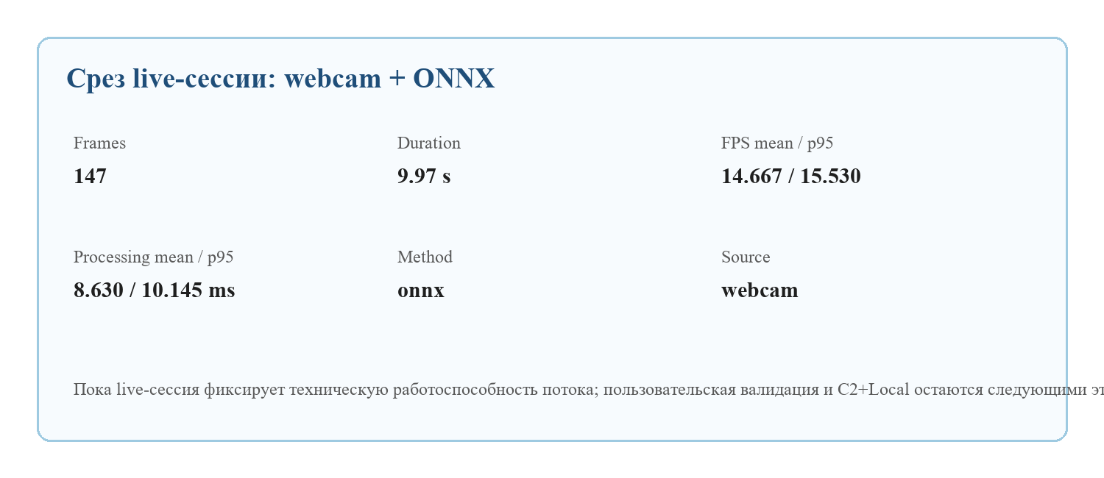
Рисунок 3.3 - Первичный live-срез webcam + ONNX
Для полноценной interaction-оценки необходимо записать scripted task sessions: объектное управление, навигация и выбор целей. Каждая сессия должна содержать expected_action, фактическое action event, timestamp, confidence, состояние C2 и итог задачи. Тогда можно будет сравнить Direct Control и C2 Gate по task success rate, false trigger rate и corrections per task.

3.4. Научная новизна и ограничения
На текущем этапе новизна работы формулируется как связка temporal landmark recognizer + context-aware interaction policy + public-data-first benchmark + переносимый live AR контур. В отличие от работ, где распознавание жестов рассматривается изолированно, здесь классификатор сразу помещается в action layer и оценивается с учетом no_gesture, стабильности, cooldown и будущих task-level метрик.
Первая составляющая новизны - единый data contract для публичных и локальных данных. Все клипы приводятся к одинаковому формату [T,21,3] + mask + confidence, что позволяет сравнивать модели и выполнять локальную адаптацию без смены архитектуры.
Вторая составляющая - разделение recognition и interaction. Accuracy и macro F1 фиксируют качество классификатора, но пользовательский результат зависит от того, какие действия реально дошли до AR-сцены. Поэтому C2 рассматривается как самостоятельный исследуемый компонент, а не как техническая мелочь frontend.
Третья составляющая - Windows-first воспроизводимость. Проект уже содержит CLI, тесты, артефакты, отчеты и ONNX-экспорт. Это снижает риск, что результат диссертации окажется только демонстрацией на одной машине без возможности повторения экспериментов.
Ограничения также нужно фиксировать честно. Пока отсутствуют validation split и early stopping для TCN, C2 не прошел полноценную task-level пользовательскую оценку, локальные клипы для C2+Local еще не собраны, Core ML переносимость не доведена до финальной iOS-сборки, а live-сессия пока подтверждает технический stream, но не финальное качество жестового взаимодействия.

ЗАКЛЮЧЕНИЕ
В ходе текущего этапа выполнен переход от концептуального описания mid-air AR взаимодействия к работающему исследовательскому pipeline. Подготовлен публичный benchmark на основе IPN Hand, реализовано единое представление landmarks, обучены и сравнены варианты C0, C1 и C1-T, создан context-aware слой C2, выполнен ONNX-экспорт и запущен live AR контур.
Главный экспериментальный результат текущего среза - C1-T compact TCN на полном IPN test split достигает accuracy 0.9061, macro F1 0.8504 и p95 offline latency 3.912 ms. Это делает его более подходящим вариантом для AR-интерактивности, чем random forest: RF близок по accuracy, но уступает по macro F1 и существенно медленнее.
Научная рамка магистерской работы уточнена: исследование должно доказывать не только повышение точности распознавания, но и влияние temporal recognition и context-aware action policy на практические interaction-level метрики. Поэтому следующими шагами являются validation split, early stopping, локальная запись 25-50 клипов, C2+Local adaptation, scripted task replay и пользовательская оценка Direct Control против C2 Gate.
Документ не является финальной диссертацией, но служит рабочим фиксатором состояния проекта и может использоваться как основа для последующей полной магистерской редакции.

СПИСОК ИСПОЛЬЗОВАННЫХ ИСТОЧНИКОВ
1. Koutsabasis P., Vogiatzidakis P. Empirical Research in Mid-Air Interaction: A Systematic Review // International Journal of Human-Computer Interaction. 2019. Vol. 35, No. 18. P. 1747-1768.
2. Nguyen R., Gouin-Vallerand C., Amiri M. Hand interaction designs in mixed and augmented reality head mounted display: a scoping review and classification // Frontiers in Virtual Reality. 2023. Vol. 4. Article 1171230.
3. Gavgiotaki D., Ntoa S., Margetis G., Apostolakis K.C., Stephanidis C. Gesture-based Interaction for AR Systems: A Short Review // PETRA '23. 2023. P. 284-292.
4. Herbert O.M. et al. Static and Dynamic Hand Gestures: A Review of Techniques of Virtual Reality Manipulation // Sensors. 2024. Vol. 24, No. 12. Article 3760.
5. Wang P., Wang S., Wang Y., Billinghurst M., Yang H. et al. Exploring the Role of Hand Gestures in AR/MR Remote Collaboration for Industry: A State-of-the-Art Review // Results in Engineering. 2025. Vol. 28. Article 107655.
6. Piumsomboon T., Clark A., Billinghurst M., Cockburn A. User-Defined Gestures for Augmented Reality // INTERACT 2013. LNCS 8118. P. 282-299.
7. Sluÿters A., Sellier Q., Nigay L. Consistent, Continuous, and Customizable Mid-Air Gesture Interaction for Browsing Multimedia Objects on Large Displays // International Journal of Human-Computer Interaction. 2023. Vol. 39, No. 1. P. 1-23.
8. Ackad M., Schneider O., Isenberg O., Graham T.C.N., Klokmose C. An In-the-Wild Study of Learning Mid-Air Gestures to Browse a Hierarchical Information Space // CHI '15. 2015. P. 1329-1338.
9. Buchmann V., Violich S., Billinghurst M., Cockburn A. FingARtips: Gesture Based Direct Manipulation in Augmented Reality // GRAPHITE '04. 2004. P. 212-221.
10. Lee J.Y., Rhee G.W., Seo D.W. Hand Gesture-Based Tangible Interactions for Manipulating Virtual Objects in a Mixed Reality Environment // International Journal of Advanced Manufacturing Technology. 2010. Vol. 51. P. 1069-1082.
11. Hürst W., van Wezel C. Gesture-Based Interaction via Finger Tracking for Mobile Augmented Reality // Multimedia Tools and Applications. 2013. Vol. 62. P. 233-258.
12. Radkowski R., Herrema J., Oliver G. Interactive Hand-Gesture-Based Assembly for Augmented Reality // International Journal of Human-Computer Interaction. 2012. Vol. 28, No. 8. P. 1-15.
13. Sun W. et al. Tangible and Mid-Air Interactions in Hand-Held Augmented Reality for Upper Limb Rehabilitation: An Evaluation of User Experience and Motor Performance // International Journal of Advanced Manufacturing Technology. 2024.
14. Lystbæk M.N., Rosenberg P., Pfeuffer K., Grønbæk J.E., Gellersen H. Gaze-Hand Alignment: Combining Eye Gaze and Mid-Air Pointing for Interacting with Menus in Augmented Reality // Proceedings of the ACM on Human-Computer Interaction. 2022. Vol. 6, ETRA. Article 145.
15. Pourmemar S., Ng R.M.Y., Levin D.I.W., Stuerzlinger W. Predicting Human Performance in Vertical Hierarchical Menu Selection in Immersive Augmented Reality Using Hand-Gesture and Head-Gaze // IEEE VR. 2022. P. 28-37.
16. Van den Bogaert L., Geerts D. User-Defined Mid-Air Haptic Sensations for Interacting with an AR Menu Environment // EuroHaptics 2020. LNCS 12272. P. 25-32.
17. Satriadi K.A., Ens B., Cordeil M., Czauderna T., Willett W., Jenny B. Augmented Reality Map Navigation with Freehand Gestures // IEEE VR. 2019. P. 593-603.
18. Kostic Z., Dumas C., Pratt S., Beyer J. Exploring Mid-Air Hand Interaction in Data Visualization // IEEE Transactions on Visualization and Computer Graphics. 2024. Vol. 30, No. 9. P. 1-15.
19. Hincapié-Ramos J.D., Guo X., Moghadasian P., Irani P. Consumed Endurance: A Metric to Quantify Arm Fatigue of Mid-Air Interactions // CHI '14. 2014. P. 1063-1072.
20. Cheema N. et al. Predicting Mid-Air Interaction Movements and Fatigue Using Deep Reinforcement Learning // CHI '20. 2020. P. 1-13.
21. Li X., Han F., Sun X., Liu Y., Li Y., Chen Y. Bracelet: Arms-Down Selection for Kinect Mid-Air Gesture // Behaviour & Information Technology. 2019. Vol. 38, No. 4. P. 401-409.
22. Reynaert V., Rekik Y., Berthaut F., Grisoni L. The Effect of Hands Synchronicity on Users Perceived Arms Fatigue in Virtual Reality Environment // International Journal of Human-Computer Studies. 2023. Vol. 177. Article 103092.
23. Schön D., Menges A., Otterness N. Assessing Rotational Mid-Air Interactions for Augmented Reality // CHI '23. 2023. P. 1-15.
24. Żywanowski K., Łysakowski M., Nowicki M.R. et al. Vision-Based Hand Pose Estimation Methods for Augmented Reality in Industry: Crowdsourced Evaluation on HoloLens 2 // Computers in Industry. 2025. Vol. 171. Article 104328.
25. Bertolasi J., Garcia-Hernandez N.V., Memeo M., Guarischi M., Gori M. Evaluation of HoloLens 2 for Hand Tracking and Kinematic Features Assessment // Virtual Worlds. 2025. Vol. 4, No. 3. Article 31.
26. Benitez-Garcia G., Olivares-Mercado J., Sanchez-Perez G., Yanai K. IPN Hand: A Video Dataset and Benchmark for Real-Time Continuous Hand Gesture Recognition // ICPR 2020. 2021. P. 4340-4347.
27. Zhang F., Bazarevsky V., Vakunov A., Tkachenka A., Sung G., Chang C.-L., Grundmann M. MediaPipe Hands: On-device Real-time Hand Tracking. arXiv:2006.10214. 2020.
28. Google AI Edge. Hand landmarks detection guide: MediaPipe Hand Landmarker. Last updated 2026-04-21. URL: https://ai.google.dev/edge/mediapipe/solutions/vision/hand_landmarker
29. Bai S., Kolter J.Z., Koltun V. An Empirical Evaluation of Generic Convolutional and Recurrent Networks for Sequence Modeling. 2018. URL: https://vladlen.info/papers/TCN.pdf
30. Chang C.-L., Uboweja E., Sung G., Sokal K., Grundmann M., Bazarevsky V. On-device Real-time Hand Gesture Recognition // ICCV Workshop on Computer Vision for Augmented and Virtual Reality. 2021.
31. Benitez-Garcia G., Olivares-Mercado J., Sanchez-Perez G., Takahashi H. IPN HandS: Efficient Annotation Tool and Dataset for Skeleton-Based Hand Gesture Recognition // Applied Sciences. 2025. Vol. 15, No. 11. Article 6321.
32. Warchocki J., Vlasenko M., Eisma Y.B. GRLib: An Open-Source Hand Gesture Detection and Recognition Python Library. arXiv:2310.14919. 2023.
33. Noparlik R., Zdunek R. Hand Gesture Recognition System with Finite State Machine for Remote Desktop Control // SPLITECH. 2023.
34. ONNX Runtime. CUDA Execution Provider documentation. URL: https://onnxruntime.ai/docs/execution-providers/CUDA-ExecutionProvider.html
35. Apple. Core ML Tools: PyTorch Conversion Workflow. URL: https://apple.github.io/coremltools/docs-guides/source/convert-pytorch-workflow.html
36. PyTorch. Get Started: Installing on Windows. URL: https://pytorch.org/get-started/locally/

